

Российская Федерация
Администрация города Канска
Красноярского края
ПОСТАНОВЛЕНИЕ

02.07 | 2024г. | № | 1076

О назначении публичных слушаний по рассмотрению проекта схемы расположения земельного участка на кадастровом плане территории, на котором расположены многоквартирный дом и иные входящие в состав такого дома объекты недвижимого имущества

На основании п. 2.1, ст. 11.10 Земельного кодекса Российской Федерации, ст. 5.1 Градостроительного кодекса Российской Федерации, п. 2 ст. 7 Федерального закона от 14.03.2022 № 58-ФЗ «О внесении изменений в отдельные законодательные акты Российской Федерации», Решения Канского городского Совета депутатов от 21.12.2022 № 20-204 «О положении об организации и проведении публичных слушаний по проектам в области градостроительной деятельности в городе Канске», статьи 16 Федерального закона от 06.10.2003 № 131-ФЗ «Об общих принципах организации местного самоуправления в Российской Федерации», руководствуясь статьями 30, 47.2. Устава города Канска, ПОСТАНОВЛЯЮ:
1.Назначить публичные слушания по рассмотрению проекта схемы расположения земельного участка на кадастровом плане территории, на котором расположены МКД и иные входящие в состав такого дома объекты недвижимого имущества по адресу: Красноярский край, г. Канск, ул. Садовая, д.1/1 (далее – Проект) согласно приложению к настоящему постановлению.
2.Организатору публичных слушаний – Управлению градостроительства администрации города Канска:
2.1. Организовать проведение публичных слушаний по Проекту в период с 10.07.2024 по 07.08.2024.
3. Комиссии по проведению публичных слушаний по проектам в области градостроительной деятельности:
3.1. Обеспечить размещение оповещения о начале публичных слушаний по Проекту в периодическом печатном издании «Канский вестник», на официальном сайте администрации города Канска в сети Интернет, в ФГИС «Единый портал государственных и муниципальных услуг (функций)» и в границах территории, в отношении которой подготовлен Проект.
3.2. Обеспечить опубликование материалов Проекта в периодическом печатном издании «Канский вестник», на официальном сайте администрации города Канска в сети Интернет и в ФГИС «Единый портал государственных и муниципальных услуг (функций)».
3.3.Обеспечить проведение и размещение экспозиции материалов Проекта по адресу: г. Канск, мкр. 4-й Центральный, 22, 1 этаж, приемная;
3.4. Организовать проведение собрания участников публичных слушаний 05.08.2024 в 11 часов 00 минут по адресу: г. Канск, мкр. 4-й Центральный, д.22, (1 этаж);
3.5.Обеспечить опубликование заключения о результатах публичных слушаний по Проекту в периодическом печатном издании «Канский вестник», на официальном сайте администрации города Канска в сети Интернет и в ФГИС «Единый портал государственных и муниципальных услуг (функций)».
4.Главному специалисту по информатизации администрации города Канска (Ёлкина Г.В.) опубликовать настоящее Постановление в периодическом печатном издании «Канский вестник» и разместить на официальном сайте администрации города Канска в сети Интернет.
5.Контроль за исполнением настоящего постановления возложить на Управление градостроительства администрации города Канска.
6.Постановление вступает в силу со дня официального опубликования.

Исполняющий обязанности
исполняющего полномочия
главы города Канска А.В. Цветков

Приложение 1
к постановлению администрации г. Канска
№ ___1076______ от «__02__» ___07___ 2024 г.

СХЕМА
Расположения земельного участка или земельных участков на кадастровом плане территории
Условный номер земельного участка -
Площадь земельного участка 2527 м²

Обозначение характерных точек границ |  | Координаты, м  (указываются в случае подготовки схемы расположения земельного участка с использованием технологических и программных средств, в том числе размещенных на официальном сайте. Значения координат, полученные с использованием указанных технологических и программных средств, указываются с округлением до 0,01 метра)
 |  | X | Y
1 |  | 2 | 3
1 |  | 727948.09 | 91240.39
2 |  | 727938.67 | 91237.03
3 |  | 727938.38 | 91238.96
4 |  | 727933.54 | 91238.37
5 |  | 727928.34 | 91252.49
6 |  | 727925.05 | 91261.68
7 |  | 727924.67 | 91261.55
8 |  | 727922.93 | 91266.40
9 |  | 727920.61 | 91265.65
10 |  | 727902.69 | 91266.40
11 |  | 727902.66 | 91274.54
12 |  | 727902.69 | 91278.41
13 |  | 727902.48 | 91304.99
14 |  | 727904.20 | 91305.01
15 |  | 727904.21 | 91305.73
16 |  | 727907.56 | 91305.60
17 |  | 727913.72 | 91305.35
18 |  | 727913.76 | 91305.98
19 |  | 727935.90 | 91304.67
20 |  | 727935.85 | 91303.80
21 |  | 727957.33 | 91299.88
22 |  | 727956.25 | 91294.48
23 |  | 727956.33 | 91293.51
24 |  | 727952.97 | 91280.18
25 |  | 727951.93 | 91275.28
26 |  | 727950.60 | 91264.81
27 |  | 727950.83 | 91264.78
28 |  | 727950.49 | 91262.10
29 |  | 727949.41 | 91249.01
1 |  | 727948.09 | 91240.39
30 |  | 727939.86 | 91289.17
31 |  | 727941.53 | 91289.05
32 |  | 727941.64 | 91290.54
33 |  | 727939.97 | 91290.66
30 |  | 727939.86 | 91289.17
34 |  | 727907.93 | 91288.46
35 |  | 727908.93 | 91288.46
36 |  | 727908.93 | 91289.46
37 |  | 727907.93 | 91289.46
34 |  | 727907.93 | 91288.46
38 |  | 727944.52 | 91252.52
39 |  | 727945.25 | 91253.21
40 |  | 727942.63 | 91255.96
41 |  | 727941.91 | 91255.28
38 |  | 727944.52 | 91252.52
42 |  | 727935.16 | 91286.69
43 |  | 727936.83 | 91286.57
44 |  | 727936.94 | 91288.06
45 |  | 727935.27 | 91288.18
42 |  | 727935.16 | 91286.69
46 |  | 727940.39 | 91283.12
47 |  | 727941.39 | 91283.12
48 |  | 727941.39 | 91284.12
49 |  | 727940.39 | 91284.12
46 |  | 727940.39 | 91283.12
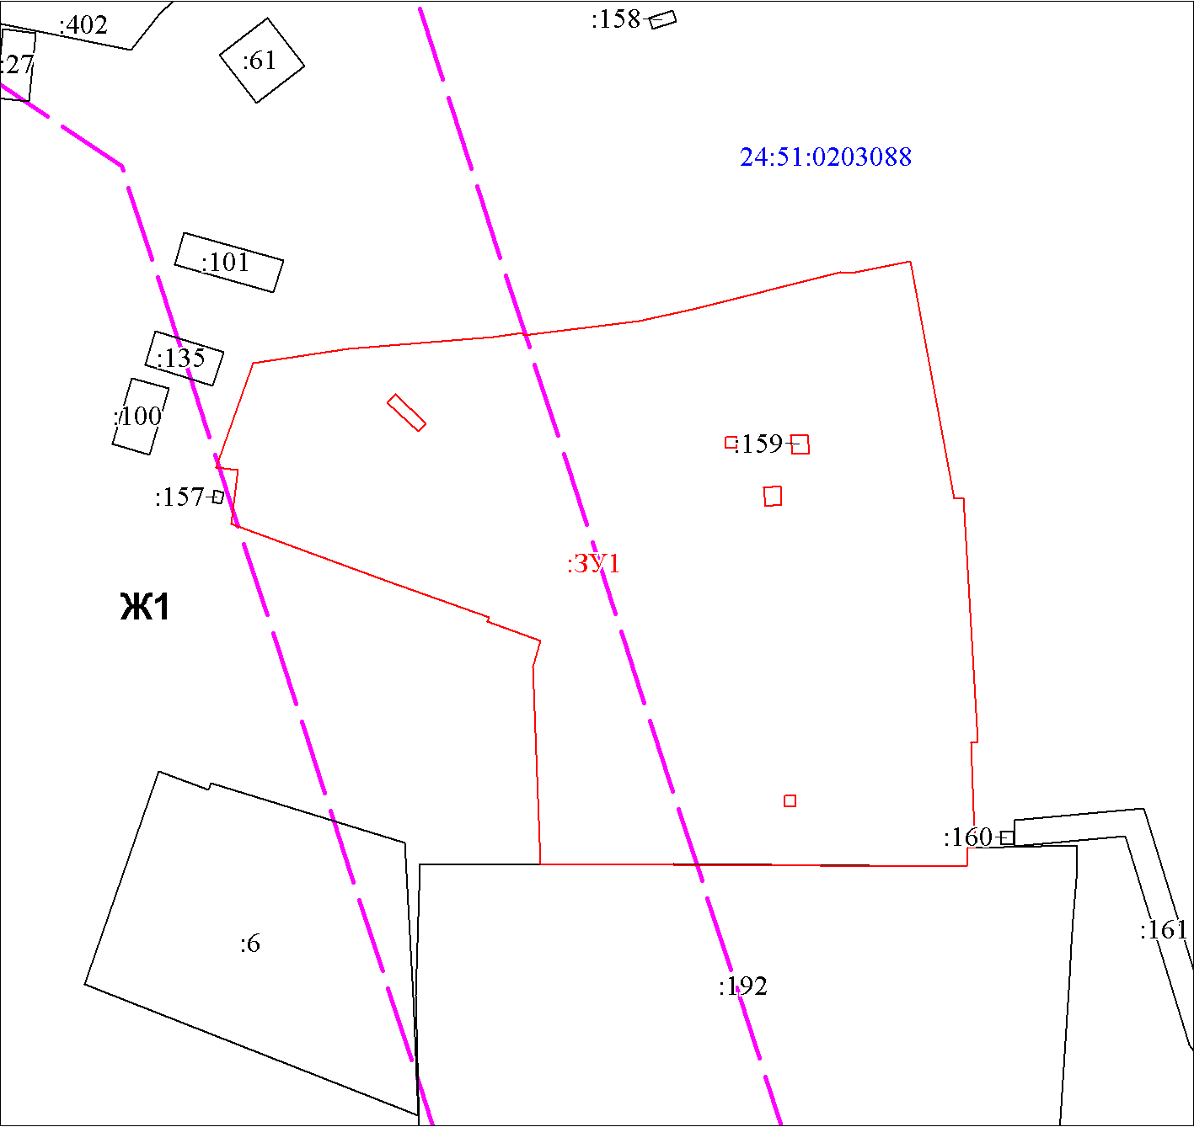
МСК-168, зона 5
Масштаб 1:600
Условные обозначения:
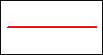 | Часть границы, местоположение которой определено при выполнении кадастровых работ
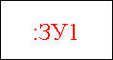 | Надписи вновь образованного земельного участка
 | Объект капитального строительства
 | Часть границы, сведения ЕГРН о которой позволяют однозначно определить ее положение на местности
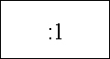 | Надписи кадастрового номера земельного участка
 | Граница охранной зоны
 | Обозначение границы охранной зоны
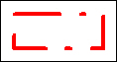 | Граница территориальной зоны
 | Обозначение границы территориальной зоны
 | Граница кадастрового квартала
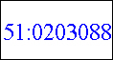 | Обозначение кадастрового квартала

